THANKSGIVING CELEBRATION (DIA DE ACCION DE GRACIA)

Tal y como lo hemos venido anunciado en las guías, el viernes 29 de noviembre tendremos la celebración de nuestra acostumbrada comida de “Thanksgiving” como una divertida forma de reforzar los contenidos del Vocabulario N° 6 y además una bonita manera de compartir.
Los niños y niñas podrán degustar un rico puré de papas, pollo (debería ser pavo pero es mas costoso), maíz y refrescos, todos estos alimentos relativos a la celebración. Para esto necesitaremos la contribución de B/.1.50 los cuales pueden enviarlos a partir del lunes 18 de noviembre. FAVOR NO MANDAR MERIENDA ESE DIA.
También es importante que vengan con el vestuario relativo a la celebración (el material para confeccionarlo es el de su elección). Deben venir vestidos desde casa y no enviarle uniformes. YA VERAN LO HERMOSO QUE LUCIRAN SUS TESORITOS ESE DIA Y POR EXPERIENCIA LES PROMETO QUE SE DIVERTIRAN MUCHISIMO.
ALGUNOS SERAN “PILGRIMS” (PEREGRINOS) Y OTROS INDIANS (INDIOS)
Pueden utilizar los mismos vestuarios del año pasado, en la fotogaleria de esta página web encontrarán las fotos de la celebración del 2012.

Los alumnos nuevos de 2° deberán confeccionar sus vestidos
2° A
Pilgrims – Jossip, Anaeli, Sarita, Charlie
Indians – Omar, Yurianis, Juan, Isaac, Amelie

2° B
Pilgrims – Carlos Espinosa, Jayro
Indians - Alfonso

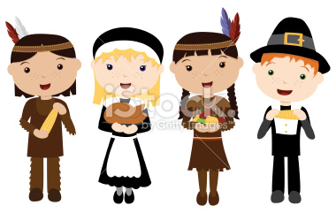
MODELOS (NO TIENEN QUE SER COMPLETAMENTE IGUALES PERO SI SIGUIENDO EL PATRON DE LOS PILGRIMS E INDIANS) PUEDEN VER LA FOTOGALERIA DE ESTA PAGINA WEB Y AHÍ PODRAN ENCONTRAR MODELOS Y DELEITARSE VIENDO LA GRAN CELEBRACIÓN
